08.11.2014 UA1CEG/p in OK-OM DX Contest.
(In the Forest, home made 3 watts, Delta)

Только собрался позаниматься кое- какой конструкцией, которую никак не получается
наладить, как отключили свет! Причём, как раз во время QSO на 10128 c UA4NU, QSO состоялось, а поговорить не получилось…

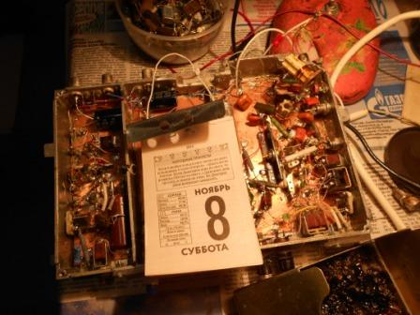

Далее я пошёл в леса- поля принять участи в OK-OM DX Contest, получил персональное приглашение…
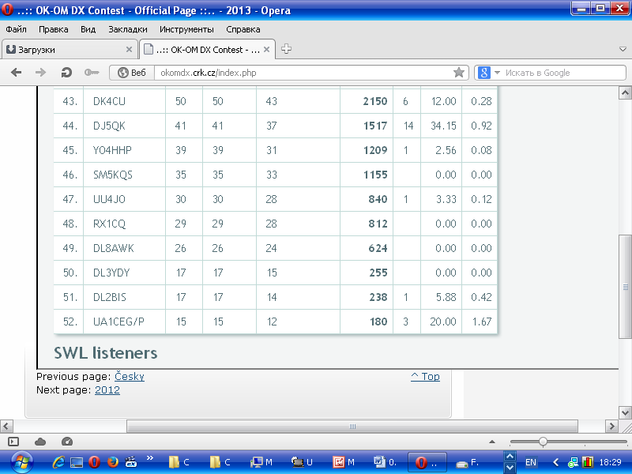

В 2013 году я занял престижное 52 место.
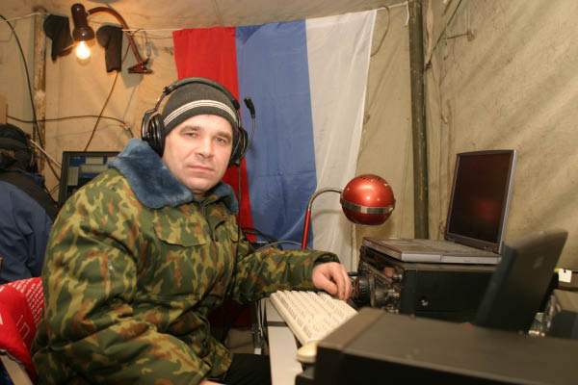
Мой приятель, весьма популярный коротковолновик нашего очного клуба АЛРС, Дима RX1CQ в палатке, у него неизмеримо выше результат 48 место.
В общем… паяльник откладываю, хватаю сумку, надеваю куртку с капюшоном т.к. погода не ахти, а именно снег с дождём.
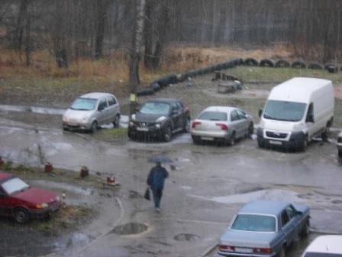
Все ходят под зонтиками…
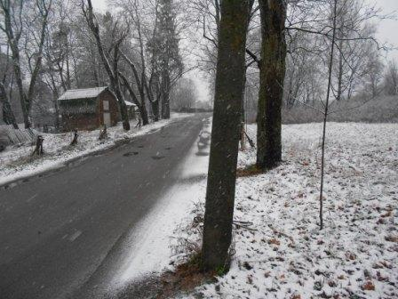

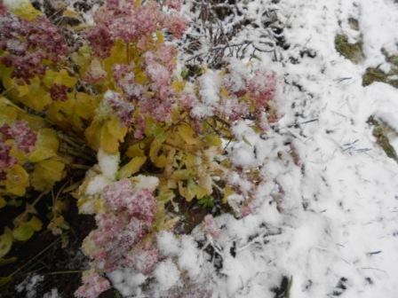
Несгибаемые цветы. Не сдаются и всё!
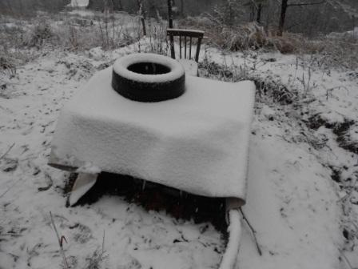
Летняя радио- позиция…
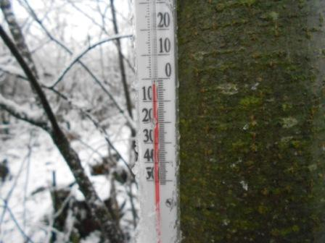
Собственно тепло, но дождь со снегом существенно снижает комфорт.
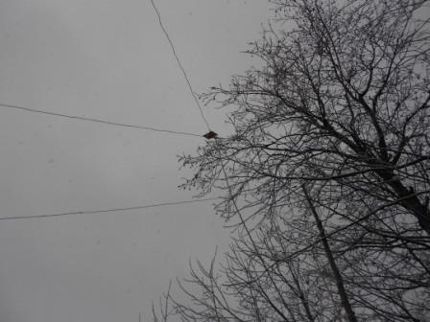
Дельта.
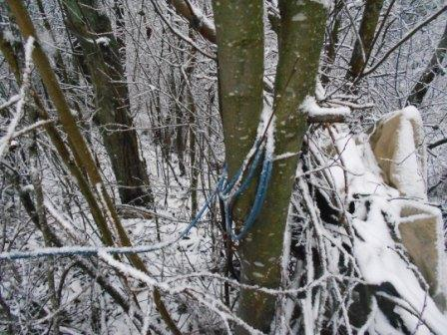
Кабель дельты я ещё оставил на летнем положении, впрочем протянуть его в вигвам минутное дело!
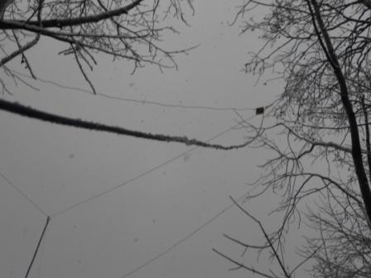
Кабель протянут в вигвам.
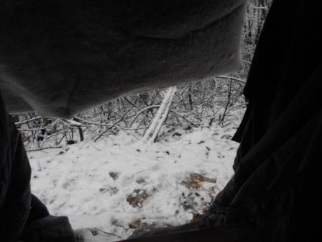
Вид из вигвама «на улицу». Полагаю все поверят, что находиться в столь примитивном укрытии, если сравнивать с нахождением под дождём со снегом, кажется очень уютным!
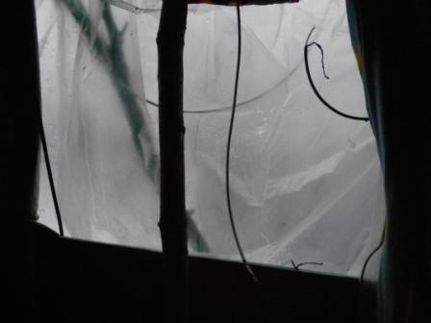
Крупные капли стучат по плёнке, романтика…
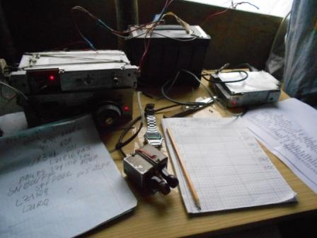
Радио развёрнуто, станций море…
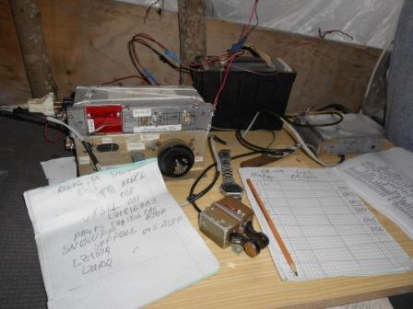
Фото со вспышкой.
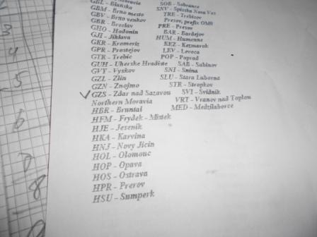

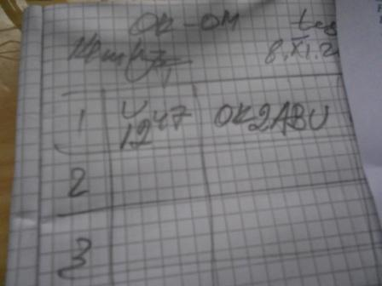
Есть QSO.
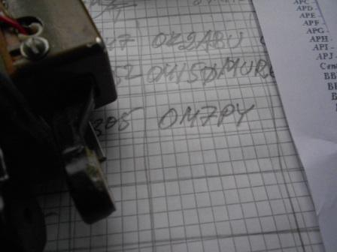
И OK, и OM проходят громко, но вовсе не оглущительно, как можно было ожидать…
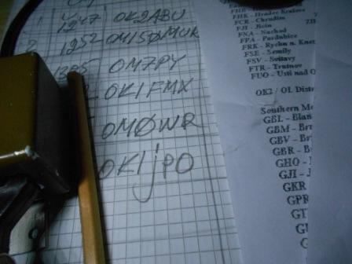

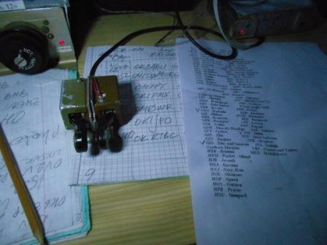
Разумеется отвечают не все и не сразу! Тем ценнее каждая связь.
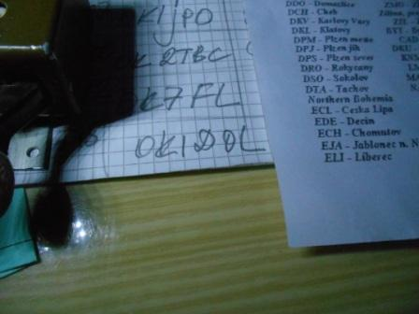

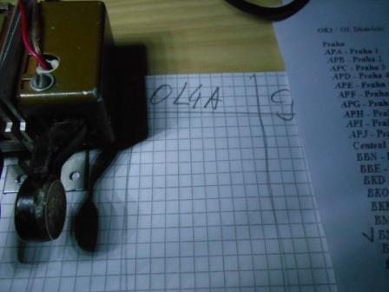
Проведя 10 QSO, я обратил внимание, что фонарик «притухает», разрядился, а возможности подзарядить не было… Но, я в тесте принял участие, микро- экспедиция прошла успешно, можно сворачивать радио.
Итак перечисляю позывные операторов, принявших слабый QRP/p сигнал, в условии мощнейших помех:
- OK2ABU;
- OM150MURGAS
- OM7PY
- OK1FMX В прошлый раз он меня тоже услышал! (QSO: 14000 CW 2013-11-09 1343 UA1CEG/P 599 013 OK1FMX 599 EMO )
- OM0WR
- OK1JPO
- OK2TBC
- OK7FL
- OK1DOL
- OL4A

Уже не помню, кто-то из операторов спросил: «Ur QRP?». Когда я подтвердил, он восторженно поблагодарил за QRP/p QSO. Особенно, когда я отметил: «U fb operator!». Ясное дело, я его принимал 589, а он…
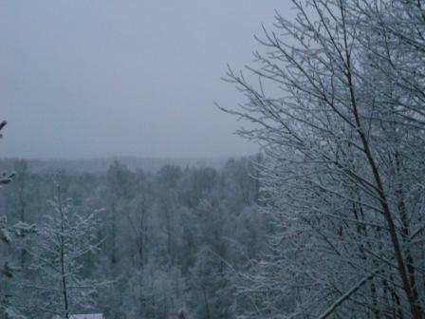
Дождь прекратился, идёт только снег, стало комфортнее.
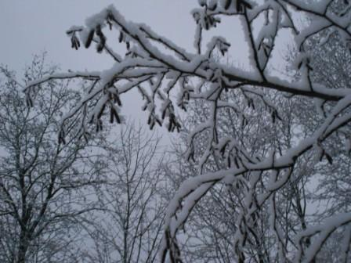

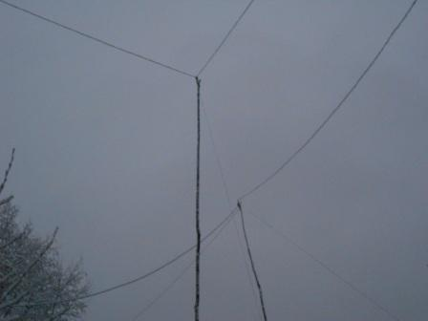

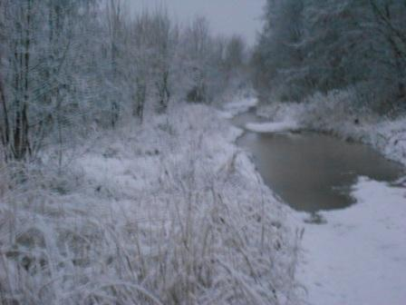

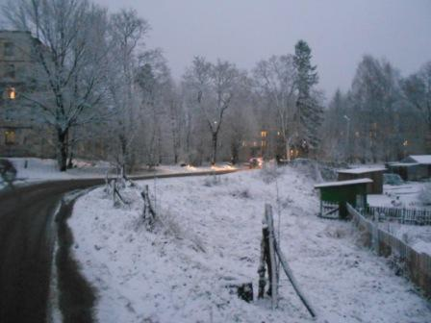
Стемнело…
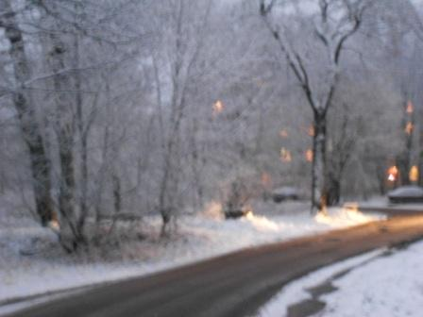

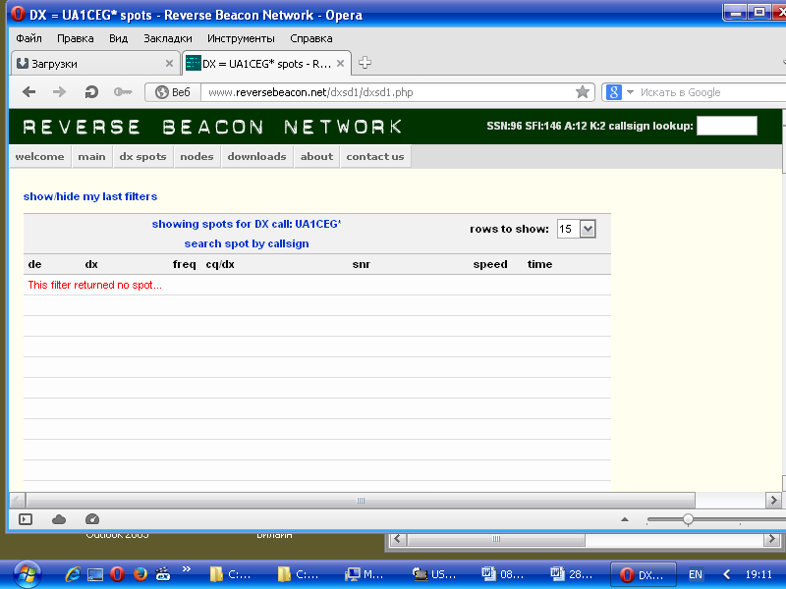

Скиммеры меня не зарегистрировали…

До встречи в эфире!

73! UA1CEG Юрий Александров, д.Гарболово. Ленинградской области, Всеволожского района.

LO23, KP50FI.

Сайт: www.ua1ceg.webege.com
зеркало: www.ua1ceg2.wmsite.ru

